Міністерство освіти і науки України

Національний технічний університет України «Київський політехнічний  інститут імені Ігоря Сікорського"

Факультет інформатики та обчислювальної техніки

Кафедра автоматизованих систем обробки інформації

і управління

Звіт

з лабораторної роботи № 9 з дисципліни

«Алгоритми та структури даних-1.

Основи алгоритмізації»

«Дослідження алгоритмів перетворення матриць та отримання

агрегатних значень»

Варіант 6

Виконав студент ІП-01 Гагарін Артем Олексійович

  (шифр, прізвище, ім'я, по батькові)

Перевірив Вітковська Ірина Іванівна

  ( прізвище, ім'я, по батькові)

Київ 2020

**Лабораторна робота 9**

**ФОРМАЛЬНІ ГРАМАТИКИ**

**Мета** – дослідження методів та засобів представлення синтаксису мов програмування.

Варіант №6

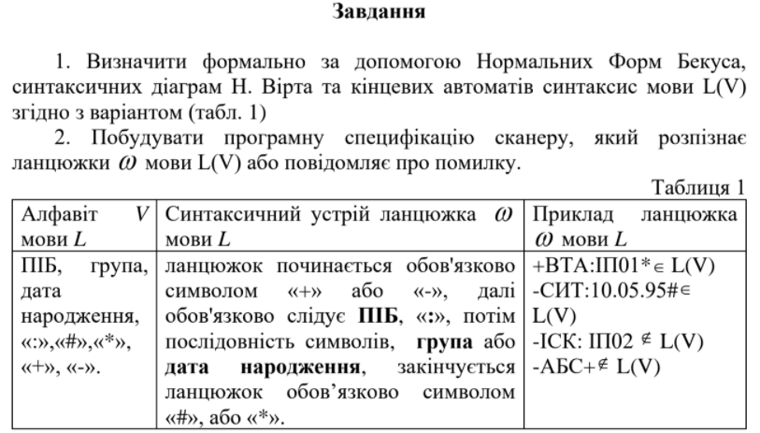

Варіант 6: ГАО, ІП01, 02.05.03

1.Постановку задачі.

|  |  |
| --- | --- |
| Алфавіт V мови L | Синтаксичний устрій ланцюжка V  мови L |
| ПІБ: {Г, А, О};  Група: {І, П, 0, 1};  Дата народження: {0, 2, ''.'', 5, 3};  Знаки: {'':'', ''#'', ''*'', ''+'', ''-''}. | ланцюжок починається обов'язково  символом «+» або «-», далі  обов'язково слідує ПІБ, «:», потім група або  дата народження, закінчується  ланцюжок обов’язково символом  «#», або «*». |

**Завдання 1.**

**2. Синтаксис мови**

Формальне визначення за допомогою Нормальних форм Бекуса,

синтаксичних діаграм Вірта та кінцевих автоматів синтаксис мови L(V).

**1)Нормальні форми Бекуса.**

<ꞷ> ::= {<a>}<b>:{<y>}{<k>}

<a> ::= +|-

<b> ::= {<ПІБ>}

<ПІБ> ::= Г|А|О

<y> ::= {<група>}|{<дата народження>}

<група> ::= І|П|0|1

<дата народження> ::= 0|2|.|5|3

<k> ::= #|*

**2)Синтаксичні діаграми Вірта.**





**3)Кінцевий автомат.**

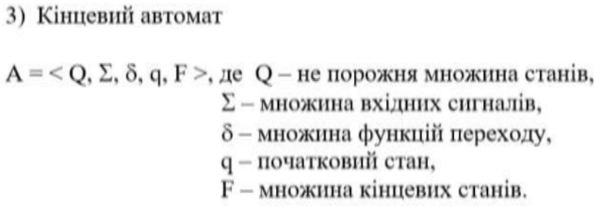

Множина функцій переходу у графічному вигляді.



Q = {q0, q1, q2, q3, q4, q5, q6, q7, q8}

q = {q0}

F = {q7, q8}

D1 = {+}

D2 = {-}

D3 = {ПІБ}

D4 = {:}

D5 = {група}

D6 = {день народження}

D7 = {#}

D8 = {*}

∑ = P(D1) ∪ P(D2) ∪ P (D3) ∪ P(D4) ∪ P(D5) ∪ P(D6) ∪ P(D7) ∪ P(D8)

δ;

(q0, D1) → q1

(q0, D2) → q2

(q1, D3) → q3

(q2, D3) → q3

(q3, D4) → q4

(q4, D5) → q5

(q4, D6) → q6

(q5, D7) → q7

(q5, D8) → q8

(q6, D7) → q7

(q6, D8) → q8

Множина функцій переходу у вигляді таблиці.

|  |  |  |  |  |  |  |  |
| --- | --- | --- | --- | --- | --- | --- | --- |
|  | q0 | q1 | q2 | q3 | q4 | q5 | q6 |
| D1 | q1 | Cпом. | Cпом. | Cпом. | Cпом. | Cпом. | Cпом. |
| D2 | q2 | Cпом. | Cпом. | Cпом. | Cпом. | Cпом. | Cпом. |
| D3 | Cпом. | q3 | q3 | Cпом. | Cпом. | Cпом. | Cпом. |
| D4 | Cпом. | Cпом. | Cпом. | q4 | Cпом. | Cпом. | Cпом. |
| D5 | Cпом. | Cпом. | Cпом. | Cпом. | q5 | Cпом. | Cпом. |
| D6 | Cпом. | Cпом. | Cпом. | Cпом. | q6 | Cпом. | Cпом. |
| D7 | Cпом. | Cпом. | Cпом. | Cпом. | Cпом. | q7 | q7 |
| D8 | Cпом. | Cпом. | Cпом. | Cпом. | Cпом. | q8 | q8 |

**3.Програмну специфікацію сканеру (завдання 2).**

Побудова програмної специфікації сканера, який розпізнає ланцюжки мови

L(V) або повідомляє про помилку.





**4.Тестування алгоритму.**

Припустимо, що ланцюг має вигляд “ꞷ=+ОАГ:IП01*”, то такий ланцюг належить даній мові, оскільки F=1.

А ланцюг, що має вигляд “ꞷ=-ГАО:05.30..6)”, то такий ланцюг належить даній мові, оскільки F=0. F=0, бо символ в кінці не * або #.

**Висновок**: ознайомився з формальними граматиками та на практиці навчилися будувати нормальні форми Бекуса, синтаксичні діаграми Вірта та кінцевий автомат. Побудував програмну специфікацію сканера, який розпізнає ланцюжки мови L(V) або повідомляє про помилку.